Instrucțiuni utilizare platformă de stagiu pentru stagiarii

în activitatea de audit financiar

În termen de 30 de zile de la începerea stagiului **în baza Convenției de stagiu încheiată cu un mentor atestat** **ASPAAS** și pe parcursul perioadei de stagiu, stagiarii au obligația încărcării documentației de stagiu prin intermediul platformei de stagiu, disponibilă pe site-ul ASPAAS, după cum urmează:

1. **Instrucțiuni de acces în platforma de stagiu**

**Stagiari :** **Platforma de stagiu poate fi accesată de către stagiari la link-ul:** <https://stagiari.aspaas.gov.ro/autentificare?workspace=student>. Accesul la platforma de stagiu se face pe baza adresei de e-mail declarată în cererea de înscriere la testul de acces, care trebuie introdusă în fereastra de logare.

Se bifează casuța“Nu sunt robot” și se accesează butonul “Trimite cod acces pe email”. Utilizatorul va primi pe adresa de email un link, prin intermediul căruia va accesa platforma de stagiu.

Link-ul de autentificare are o perioada de valabilitate limitată. Prin urmare, la primirea mesajului ”Token-ul de autentificare a expirat” este necesar să solicitați un nou link de autentificare.

În cazul în care nu se reușește logarea, vă rugăm sa transmiteți un e-mail la adresa: [stagiu@aspaas.gov.ro](mailto:stagiu@aspaas.gov.ro).

**Mentori :** **pot accesa platforma de stagiu prin logarea pe platforma de raportare a activității anuale, Secțiunea “Mentorat”.**

1. **Încărcare documente inițiale:**

**Stagiari:**

La secțiunea Anul I de stagiu :

Trebuie introdusă *Dovada plății an 1*

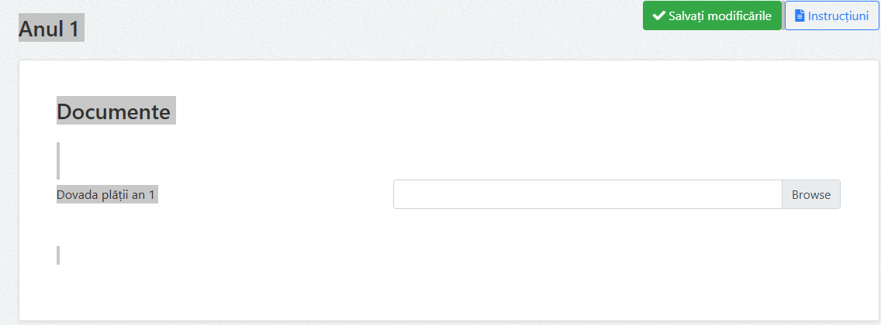

La secțiunea **Mentor**, stagiarul accesează butonul „**Alege un mentor disponibil**” (a se vedea fereastra de mai jos):

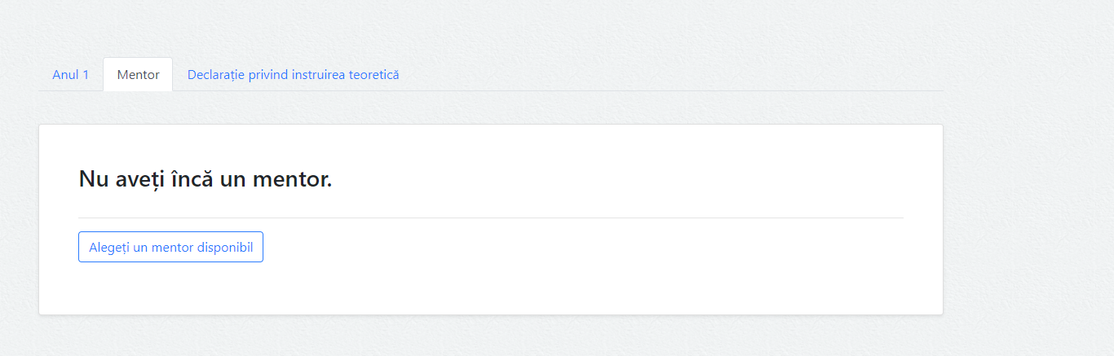

Stagiarul va completa numărul de înregistrare din Registrul Public Electronic al auditorului financiar-mentor **(AF......)** ”(a se vedea fereastra de mai jos):

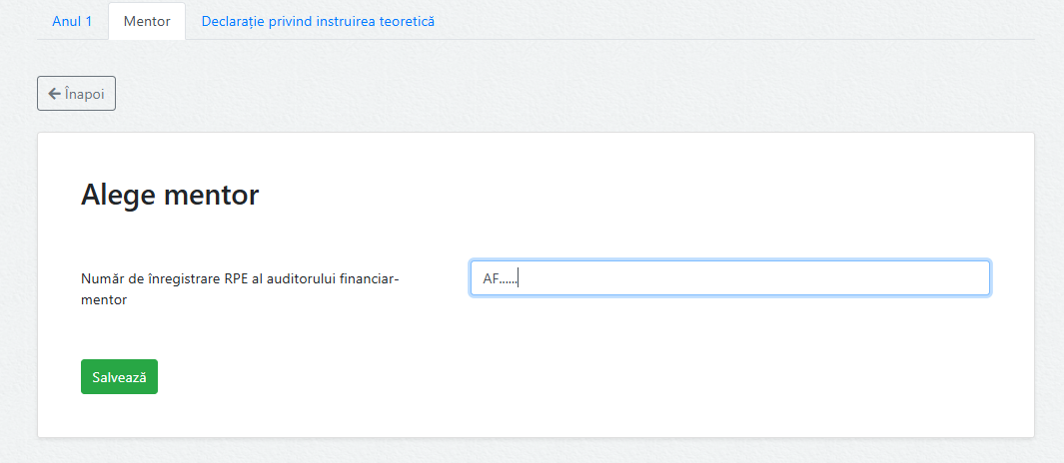

După accesarea butonului “**Salvează**”, se va deschide o căsuță în care stagiarul va completa numărul de înregistrare din Registrul Public Electronic al firmei de audit, dacă este cazul **(FA.....)** și se va încărca formularul “**Convenție de stagiu” semnat de părți** ”(a se vedea fereastra de mai jos):

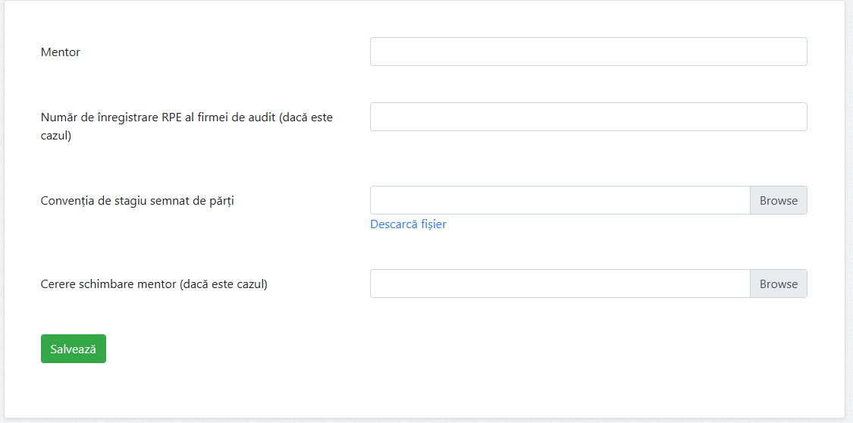

**(*Cererea de schimbare mentor se încarcă doar la schimbarea mentorului, dacă este cazul!)***

După fiecare încărcare, documentul trebuie salvat de stagiar, prin accesarea butonului **“Salvează”.**

După aprobarea de către ASPAAS, stagiarul poate vedea în platformă toate documentele încărcate.

1. **Documente aferente finalizării anului de stagiu**

**Stagiarul**: **La finalizarea anului de stagiu** (după un an de zile calendaristic), stagiarul trebuie să încarce *Declaratia mentorului de evaluare a stagiarului* si *Dovada plății anului următor de stagiu.*

După aprobarea de către ASPAAS, stagiarul va primi un email cu emiterea certificatului de finalizare an.

Anul următor de stagiu va începe la data emiterii certificatului anului anterior și stagiarul poate încărca documentele pentru începerea anului următor de stagiu, la secțiunea Anul II/ Anul III de stagiu (după caz).

1. **Detalii despre documentele aferente stagiului:**
   * + 1. **Declarația de bună reputație** *- se încarcă anual de către stagiar* *în format pdf*, *semnată și datată.*
       2. **Convenția de stagiu** - *se încarcă de către stagiar, în format pdf, ori de câte ori de schimbă mentorul, acesta trebuie să fie semnat de toate părțile.*
       3. **Cerere schimbare mentor** – *se încarcă de către stagiar doar în urma schimbării mentorului, în format pdf., semnată și datată.*
       4. **Declarația mentorului privind evaluarea stagiarului–** *se încarcă de către stagiar anual, în format pdf., semnat și datat*
       5. **Declaratie de evaluare mentor intermediar *-*** *se încarcă de către mentor la încheierea relației cu stagiarul (în cazul schimbării mentorului), în format pdf,* *semnat și datat.*
       6. **Adeverința privind instruirea teoretică –** *emisă de mentor,**se încarcă de către stagiar o singură dată în cei 3 ani de stagiu, semnată și datată, în format pdf.*
       7. **Declarația pe propria răspundere anuală privind îndeplinirea condițiilor de mentorat -** *se încarcă de către mentor anual, în format pdf*, *semnată și datată, în secțiunea* **Mentorat**

Formularele indicate mai sus se regăsesc la linkul: <https://www.aspaas.gov.ro/stagiu/formulare-utile-stagiu/>